Синтез сайт-специфичных искусственных рибонуклеаз на основе пептид-олигонуклеотидных конъюгатов с помощью реакции CuAAC
Огурцова П.А.
Новосибирский государственный университет, факультет естественных наук, Новосибирск, Россия
Институт химической биологии и фундаментальной медицины СО РАН, Новосибирск, Россия
E-mail: mooncat95@mail.ru
Сайт-специфичные искусственные рибонуклеазы являются перспективными терапевтическими препаратами. Ранее в ИХБФМ СО РАН были получены искусственные рибонуклеазы, представляющие собой конъюгаты олигонуклеотидов с имидазолсодержащими пептидомиметиками. Они эффективно и сайт-специфично расщепляли РНК, однако фосфамидная связь, соединяющая каталитическую и олигонуклеотидную части конъюгатов, подвергалась аутокаталитическому гидролизу.
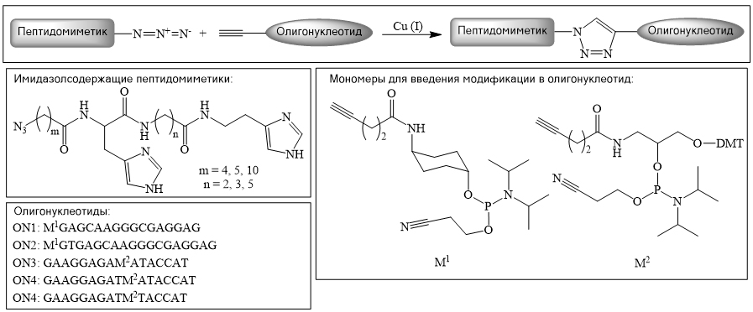
В ходе данной работы был проведен синтез устойчивых конъюгатов олигонуклеотидов с пептидомиметиками с помощью реакции CuAAC. Для этого были получены имидазолсодержащие пептидомиметики с азидогруппой и ненуклеозидные амидофосфиты с алкинильной группой, необходимые для введения модификации в олигонуклеотиды в ходе твердофазного автоматического синтеза. Олигонуклеотидные последовательности комплементарны фрагменту мРНК гена зеленого флюоресцентного белка. Условия проведения реакции CuAAC предварительно подобраны при синтезе пептид-нуклеотидных конъюгатов, рибонуклеазная активность которых изучена на модельной РНК.
Работа выполнена при финансовой поддержке ПФНИ ГАН (VI.62.1.4, 0309-2016-0004) «Интеллектуальные материалы для биомедицины».

